Kính thưa quí bạn
Hôm nay gởi các bạn vài chuyện đời thường, một cho quí bà và một cho quí ông biết cũng tốt.
1. Một số bằng hữu đọc giúp hai câu đối trên trong tấm ảnh ngày xưa.
2. Phân biệt sweet potato (khoai lang Mỹ) và Yam (khoai lang Việt)
3. Chủ Tesla - sau khi bạn làm quen với xe Tesla mới mua, nó có đáng tiền không? Bạn sẽ mua xe thêm xe Tesla nữa chứ? Tại sao? (hay là “Tesla tụng”)
4. Tin: Người đàn ông California đe dọa sẽ 'làm nổ tung' các công ty: 'Sắp trở thành một cuộc tắm máu':.
5. Góc đố vui và lời giải
HCD 7-Oct-2024
----
Nếu các bạn không thấy hình chỉ thấy cái khung trống không hình, thì nên dọc Microsoft Word attached.
-----===o0o===-----
Nhờ các bạn đọc dùm hai hàng chữ nầy, mất chữ đầu và cuối
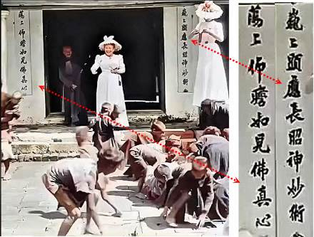
Thưa các bạn học giả Nguyễn Duy Chính đã đọc các hàng chữ trên như sau:

From: Chinh Nguyen <duychinh@
Date: 10/3/24 10:37 AM (GMT-08:00)
Subject: Re: [quanvenduong] MTC: Cach nhan dien phishing email, uong ca phe it binh tim mach, canh xua, cau do vui va loi giai
Lão huynh kính
Câu đối có mấy chữ mờ nên tiểu đệ suy đoán đọc như sau:

巍上顯蘆? (慶) 長昭神妙術
蕩上伄瞻如見佛眞心

Nguy thượng hiển lô trường chiêu thần diệu thuật
Đãng thượng điếu chiêm như kiến phật chân tâm

Nếu đệ đoán không lầm, đây là câu đối ở cái miến/đền nào thờ cả thần lẫn Phật chứ không phải ở chùa.
Nếu lão huynh có hình nào rõ hơn thì dễ đọc.
Kính
ndc
HCD: Cảm ơn anh Chính nhiều lắm,
Anh quả là bậc thầy, máy không đọc được mấy hàng chữ này. Thông thường thì chữ nước nào máy cũng đọc được hết, nhưng với những hàng chữ này thì máy chịu thua tôi không rõ lý do.
Anh Chính nói đúng rồi thấy trong hình có vẻ là một cái miếu hay là một cái đền gì đó không phải là chùa.
-----===o0o===-----

Sau đây là email của Tiến Sĩ Nguyễn Văn Đạt

From: Dat Nguyen <nguyenvdat
Sent: Saturday, October 5, 2024 3:49 CH
Subject: Câu đối chữ Hán
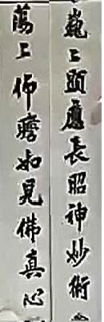

Thưa anh Đẳng, anh Tâm, và anh Khuân:
Em nghĩ, hai câu đối nầy đấy đủ ý nghĩa, không thiếu chữ đầu và chữ cuối.
Theo em, nếu viết cho rõ ràng hơn thì là như thế này:

陽上师磨長昭神妙術
蕩上伄瞻如見佛眞心

Em không biết phiên âm thế nào cho đúng tiếng Hán Việt.
Tuy nhiên, em nghĩ, một cách đại khái, ý nghĩa của hai câu đối nầy là:

Cố công xem xét sẽ nhận ra nghệ thuật thần diệu của Triệu Thường
Ngẩn cao chiêm ngưỡng sẽ thấy được tấm lòng chân thật của Đức Phật

Chú thích: Triệu Thường (Zhao Chang) là một họa sĩ tài ba nổi tiếng thời nhà Tống:
Zhao Chang  wikipedia.org | 

Xin anh Tâm và anh Khuân giúp giải thích giùm:
1. Chữ Hán phía trên có đúng với tấm hình phía dưới không.
2. Phiên âm tiếng ra tiếng Hán Việt như thế nào cho đúng.
3. Ý nghĩa của hai câu đối trong hình dưới đây là gì.

Cám ơn các anh,
Đạt
HCD: Cám ơn Đạt
-----===o0o===-----
Phần góp ý của Giáo sư Phí Minh Tâm.

From: Tam Phi <pmtdna@
Sent: Saturday, October 5, 2024 5:59 CH
Subject: Re: Câu đối chữ Hán
Anh Đạt,
Tôi không đọc và hiểu được chữ Hán, nên chi dùng tự điển. Câu Việt ngữ cũng xác nghĩa lắm. pmt
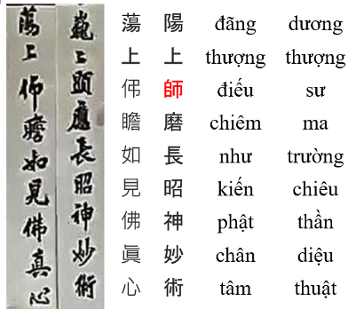
Cố công xem xét sẽ nhận ra nghệ thuật thần diệu của Triệu Thường
Ngẩn cao chiêm ngưỡng sẽ thấy được tấm lòng chân thật của Đức Phật
HCD: Cám ơn Giáo sư Phí Minh Tâm.
-----===o0o===-----
Người vô gia cư
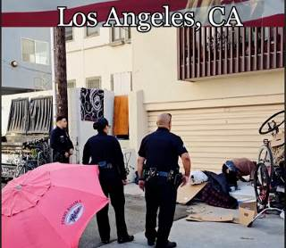
https://www.tiktok.com/t/ZTFyEer33/

-----===o0o===-----
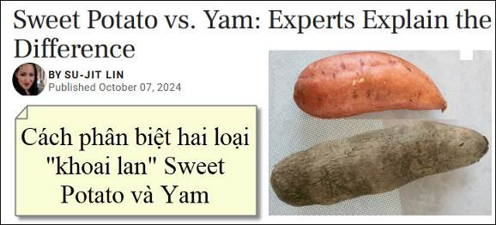
Nguồn tin và chi tiết: https://www.simplyrecipes.com/sweet-potato-vs-yam-experts-8716970
HCD tóm tắt bản tin :

Các chuyên gia giải thích sự khác biệt Sweet Potato vs. Yam:
Yams là gì và sweet potatoes là gì? Hãy tìm hiểu “cội rễ” của vấn đề.
So, what are and what are sweet potatoes? Let’s get to the “root” of the matter.
Tại sao khoai lang ở Mỹ cũng được gọi là khoai lang?
Why Are Sweet Potatoes Also Called Yams in the United States?
Trước những năm 1930, khoai lang ở Mỹ được gọi chính xác là sweet potatoes. Chỉ đến khi nhà nghiên cứu Julian C. Miller của Trạm thí nghiệm Louisiana phát triển khoai lang thịt cam tươi sáng đã trở thành loài chủ yếu mà chúng bắt đầu được gọi là yams.

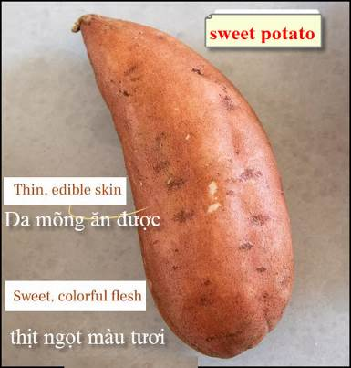

Tìm cách phân biệt giống cây trồng mới, kem, ít dây và da mềm này với khoai lang nguyên bản ít ngọt, rắn hơn và vàng nhạt, món mới ngon này được bán trên thị trường với tên gọi “yams” để thiết lập chúng là loại đặc biệt của riêng mình.
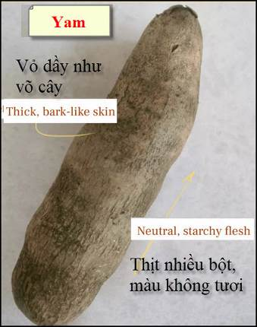

Ngày nay, Bộ Nông nghiệp Hoa Kỳ yêu cầu bất cứ thứ gì khác ngoài khoai lang thực sự cũng có nhãn ghi “khoai lang” ở đâu đó. Nhưng về mặt kỹ thuật, vẫn được phép sử dụng từ “yam” song song - do đó những “yam” đóng hộp đã trở nên phổ biến cho mùa bánh khoai lang!
Today, the U.S. Department of Agriculture requires anything other than a true yam also bear labeling that says “sweet potato” somewhere. But technically, it is still permissible to use the word “yam” in tandem—hence those canned “yams” that have become ubiquitous for sweet potato pie season!

HCD: Bài khá dài nhưng chẳng quan trọng nên bỏ qua. Quí bà nội trợ thường phân biệt dễ dàng hai loại “khoai lang Mỹ” (sweet potato) và “khoai lang Việt” (yam). Khoai lang Mỹ không nấu ca ri được. Tuy nhiên trong tiệm buôn thực phẩm Mỹ thì có khi người ta thường ghi nhãn lẫn lộn giữa hai thứ nầy.
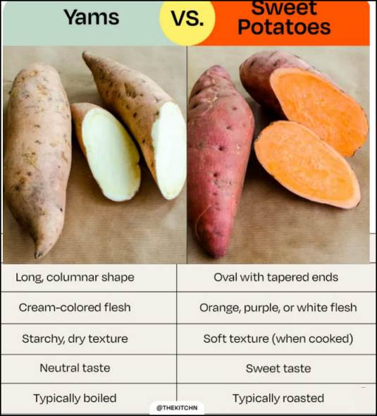

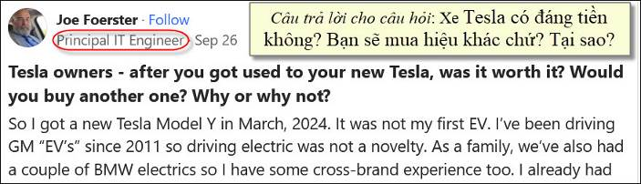

Chủ Tesla - sau khi bạn làm quen với xe Tesla mới mua, nó có đáng tiền không? Bạn sẽ mua xe thêm xe Tesla nữa chứ? Tại sao?
Một người trả lời (Ông nầy là một Kỷ sư chánh trong ngành “máy tính”) như sau: Chữ tím do tôi “chua” vào
Tôi đã có một chiếc Tesla Model Y mới vào tháng 3 năm 2024.
Đây không phải là chiếc EV đầu tiên của tôi. Tôi đã lái xe GM “EV’s” từ năm 2011 nên lái xe điện không phải là điều mới mẻ với tôi. Trong nhà chúng tôi cũng đã có một vài chiếc BMW Electricics. Tôi đã có một bộ sạc cấp 2 tại nhà và nhiều kinh nghiệm trong các chuyến đi xa bằng xe điện.
Cho đến khi trở thành chủ của Tesla, tôi đã thuê xe EV - Gần đây nhất tôi kiểm tra lại với một người bạn đang có xe Tesla Y và tôi thấy Tesla đã đủ trưởng thành để tôi mua một chiếc.

Có đáng tiền không? Nó rẻ hơn chiếc Chevy mà tôi đang có. Đối với tôi, nó có vẻ tốt hơn rất nhiều so với bất kỳ chiếc xe điện nào tôi từng lái trước đây. Chắc chắn nó có một màn ảnh (sao lại màn ảnh phải dùng “giao diện” mới đúng) giống như iPad. Tôi không chắc điều đó sẽ thành công nhưng bạn tôi có Tesla Y đã thuyết phục tôi rằng nó chạy rất tốt.
Bây giờ tôi hoàn toàn đồng ý tôi cảm thấy như chiếc Tesla được vẽ kiểu (cắt nghĩa thêm cho bà con dễ hiểu chữ “vẽ kiểu” có nghĩa là “thiết kế” đó) bởi Apple. Tôi là fan của Apple mà!
Tesla trở nên sống động khi tôi mở cửa bước vào là lái đi ngay - nó không có “phanh tay” để phải nhả ra trước khi chạy như xe xăng, nó không có chìa khóa, không có nút “start” để đề máy, chỉ cần bước vào xe là chạy đi. Mọi thứ đều hoạt động như mong đợi và tôi cũng có thể ra lệnh bằng lời nói thay vì bấm tay trên màn hình (=giao diện). Kiểu dáng sạch sẽ mạnh mẽ, thoải mái, đẹp mắt, rẻ tiền để “bảo trì” (cắt nghĩa thêm rẻ tiền để “bảo trì”, tiếng thời nay là rẻ tiền để “vận hành”đó bà con).

Vâng, một điều đáng nói là xe tự lái! (FSD=full self driving) Tôi biết rất nhiều người hoài nghi về FSD. Trước đây tôi cũng nghi ngờ FSD. Nhưng giờ đây tôi đã có vài tháng dùng thử miễn phí và tôi bị cuốn hút bởi FSD. Các EV (electric vehicle) khác của tôi có “SuperCruise” chỉ hoạt động trên các xa lộ chọn lọc, không thể chạy quanh đường phố như Tesla FSD.
Nó tự lái từ lúc tôi rời nơi đậu xe chạy đến địa chỉ tôi muốn đến, và tôi sử dụng FSD mọi lúc. Không, nó không phải là một xe tự động như một số người mong muốn. Bạn phải để tay trên tay lái, thận trọng và đôi khi sẵn sàng “phủ quyết” các quyết định của nó. Nhưng sau nhiều bản cập nhật kể từ khi tôi mua nó FSD tiếp tục cải thiện. Mới hôm qua tôi đã nhận được một bản cập nhật bao gồm các tính năng Auto Smart Summon thực tế mà tôi đã nghe nói đến ASS. Chiếc xe cứ ngày càng tốt hơn với mỗi lần cập nhật (rất thường xuyên). (HCD: Thấy thống kê nói hiện giờ chạy 13 miles tài xế mới can thiệp FSD một lần, con số nầy càng ngày càng xa thêm tăng theo mỗi lần update software mới)

Tôi biết không phải ai cũng đánh giá cao FSD, hay sự sang trọng nhẹ nhàng của chiếc xe. Một số người sẽ không mua xe Tesla chỉ vì họ không thích CEO của Tesla. Tôi quyết định mua hàng hóa dựa trên sản phẩm, không dựa vào những gì CEO nói hoặc làm trong thời gian rảnh rỗi. Nhưng đối với tôi, tôi có đủ kinh nghiệm để đánh giá EV này dựa trên giá trị của nó để mua. Đối với tôi nó chắc chắn “đáng giá”.

Tôi có nên mua thêm xe hãng Tesla không? Vâng. Khi chiếc BMW i3 electric 10 năm tuổi của chúng tôi đã sẵn sàng nghỉ hưu, Model Y thứ hai hoặc có lẽ mua xe cũ Model S sẽ được để ý tới. Lý do là vì những chiếc xe Tesla này không chỉ tốt hơn xe điện khác và cảm giác như chúng tiếp tục đi trước nhiều năm. Chúng ta không cần phải có da thật bọc ghế ngồi (Tesla xài da giả) nhưng chúng ta cần những chiếc xe ô tô thoải mái, an toàn, đáng tin cậy, hiệu quả, chi phí bảo trì thấp và sẵn sàng đưa chúng ta đến nơi chúng ta cần tới. Hiện chúng không còn quá đắt.
(Và chế độ chó! Theo như tôi biết, không ai khác có cách để giữ cho con chó Black Lab 100+ pound của chúng tôi thoải mái ở ghế sau ngay cả khi chúng tôi phải để con chó trong xe trong khi chúng tôi đi mua sắm vặt. Tôi có thể để thấy nó trong xe mọi lúc khi dùng cell phone. Không, không có hiệu nào khác thực sự có tất cả mọi thứ như cách Tesla làm).
HCD: Có tất cả 142 người đã góp ý về câu hỏi “Chủ Tesla - sau khi bạn quen với Tesla mới, nó có đáng không? Bạn sẽ mua cái khác chứ? Tại sao hoặc tại sao không?” tôi chỉ lấy câu trả lời đầu tiên trên.

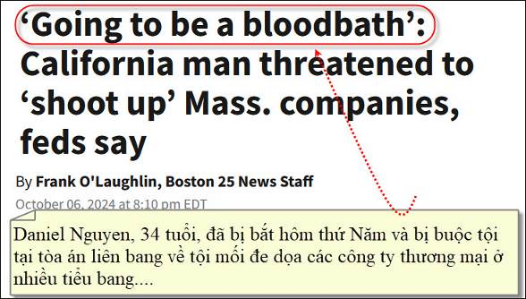
Nguồn tin và chi tiết: https://www.boston25news.com/news/local/going-be-bloodbath-california-man-threatened-shoot-up-mass-companies-feds-say/HRU/
HCD tóm tắt bản tin:
Người đàn ông California đe dọa sẽ 'làm nổ tung' các công ty: 'Sắp trở thành một cuộc tắm máu':.
Bởi Frank O'Laughlin, Boston 25 News Staff • Boston 25 News
BOSTON - Một người đàn ông California, Daniel Nguyen, 34 tuổi, bị bắt, chính quyền cho biết anh ta đe dọa “làm nổ tung” các công ty có trụ sở tại Massachusetts với một khẩu AK-47 trong một loạt “tin nhắn bạo lực”.
Từ tháng 1 năm 2024 đến tháng 2 năm 2024, Nguyễn đã thực hiện một loạt năm cuộc gọi điện thoại đến các công ty có trụ sở tại Massachusetts và để lại lời nhắn đe dọa xả súng, Nguyễn được cho là đã nói các nhân viên “tất cả sẽ chết” và rằng “sẽ là một cuộc tắm máu.”

Các tài liệu buộc tội cũng cáo buộc rằng Nguyễn đã đưa ra các mối đe dọa dựa trên chủng tộc đối với các cá nhân ở Nevada và California, nói rằng: “I will … shoot all you [expletive] [expletive]s dead and burn al[l] you [expletive] piece of [expletive] [expletive]s in the dump and ditches where all you [expletive]s belong...The only good [expletive] is a dead [expletive] that is shot and killed.”
Tội “truyền tải” một mối đe dọa có thể bị tối đa năm tù giam, tối đa ba năm giám sát và phạt tiền lên đến 250.000 đô la.
HCD: Thấy tên người Việt nên gởi các bạn xem.

-----===o0o===-----
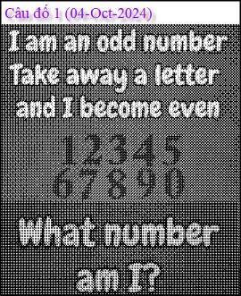

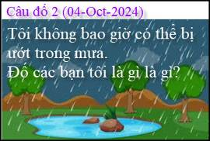

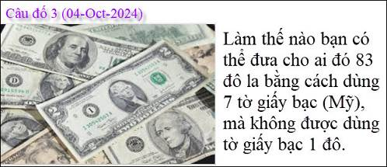

From: Tho Nhan <nhandtho@
Sent: Saturday, October 5, 2024 11:02 SA
Subject: Câu đố
Number seven phải không thầy?
4 tờ $2 = $8
1 tờ $5 = $5
1 tờ 20 = $20
1 tờ 50 = $50
Nhan Điểm Thọ
HCD: Cám ơn anh Thọ, đúng rồi.
-----===o0o===-----

From: Hung Truong <hungttruong41@
Sent: Saturday, October 5, 2024 6:27 CH
Subject: Hùng Trương- Giải đáp câu đố 04 Oct 2024
Thân gửi anh Đẳng,
Xin gửi anh giải đáp các câu đố ngày 04 Oct 2024
Xin cám ơn Anh.
Hung Trương
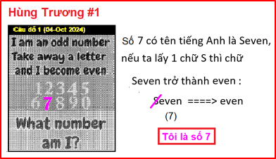
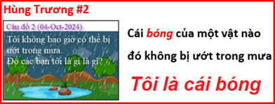
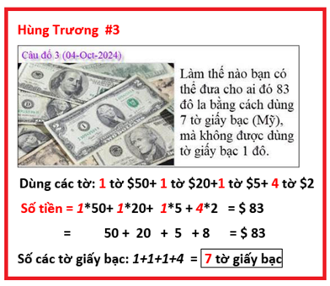
HCD: Cám ơn anh Hùng
-----===o0o===-----

From: Nang Huynh <nlehuynh@
Sent: Sunday, October 6, 2024 4:55 CH
Subject: Re: Giải đáp các câu đố
Câu 1: I am number seven
Câu 2: con vịt sống ( vì lông có phủ một lớp dầu nên không bị ướt do nước
Câu 3: Anh đưa cho bạn 9 tờ $10. Bạn anh trả lại 2 tờ: 1 tờ $5 và 1 tờ $2. Coi như anh ta đưa bạn $83 với 7 tờ
Cảm ơn Anh, chúc Anh mạnh khỏe
Mới trở về nhà sau 6 tháng
Năng
HCD: Cám ơn anh Năng
Vế câu hai còn có câu trả lời khác nữa: Tôi là vũng nước.
-----===o0o===-----

